

Projet Fil Rouge

**Responsable en Ingénierie des Logiciels**



**PROJET MADERA**

Développement d’une application de configuration, de conception de devis et de lancement de commandes

[fschom@cesi.fr](mailto:fschom@cesi.fr) V 1.1

# Sommaire :

1. Projet Fil Rouge 4
   1. Rappel des objectifs pédagogiques du fil rouge 4
   2. Personnes à contacter 4
   3. Calendrier du déroulement du projet fil rouge 4
2. Le Groupe Madera : 5

1. Présentation générale 5

1 Implantation géographique 5

1. Structure organisationnelle de l’entreprise 7
2. Pilotage du projet. 8
3. Conception et exploitation de l’applicatif 9
4. Objectifs stratégiques de l’entreprise 13
5. Problèmes soulevés par la direction 13
6. Descriptif des fonctionnalités attendues 14
7. Généralités 14
8. Définition des termes employés 14
9. Module « Configuration » 15
10. Module « Conception des devis » 17
11. Module « Modalités de paiement » 18
12. Le projet 18
13. Exigences en management de projet 18
14. Fiche Projet 20
15. Décomposition du projet - Travail à faire 21
16. Livrable 1 : Lancement du projet 21

[Rapport + soutenance] 21

1. Livrable 2 : « Modélisation et analyse » 22

[Rapport] 22

1. Livrable 3 : « Développement du prototype » 22

[Rapport + présentation du prototype] 22

1. Livrable 4 : « Rapport et soutenance finale » 23

[Rapport + soutenance] 23

La soutenance 23

1. Annexes 24
2. Les principes de la construction ossature bois 24
3. Plan de coupe des Maisons Modulaires 27
4. Montage des ossatures 28
5. Plans d’une maison modulaire type. 29

## Projet Fil Rouge

### Rappel des objectifs pédagogiques du fil rouge

Le projet fil rouge a pour but de soumettre aux participants un support de travail concret permettant l’application de leurs connaissances sur un objet de travail précis.

Vous devrez mener une étude complète de fourniture d’une application permettant la création de devis de maisons modulaires par des commerciaux de la société MADERA.

Vous devrez tenir compte de l'ensemble des composants du système d'information, sans négliger la sécurité, la continuité de service et les contraintes organisationnelles.

Cette étude sera décomposée en plusieurs livrables, qui constitueront un rapport final faisant l’objet d’une soutenance de groupe.

### Personnes à contacter

Pour des questions d'ordre technique, chaque participant pourra se rapprocher des différents intervenants du cycle selon leur domaine de compétences.

Tout au long du parcours, les participants pourront échanger avec l'ensemble des intervenants et le chef de projet. L'échange pendant les périodes d'enseignement est privilégié.

Au cours de l'enseignement, chaque intervenant pourra être un support pour répondre à des problématiques précises, pour amener les participants à réfléchir sur des solutions fonctionnelles, techniques et organisationnelles dans le respect des coûts, des délais et de la qualité.

Aucune solution technique type ne sera fournie mais simplement une aide permettant aux participants d’avoir une réflexion critique quant au choix de la solution à retenir.

### Calendrier du déroulement du projet fil rouge

Le calendrier est défini de la manière suivante :

Prise de connaissance générale du projet xx/xx/xxxx Remise du Livrable 1 xx/xx/xxxx

Remise du Livrable 2 xx/xx/xxxx

Remise du Livrable 3 xx/xx/xxxx

Remise du Livrable 4 xx/xx/xxxx

## Le Groupe Madera :

### Présentation générale

Le Groupe Madera a été créé en 1990, il est spécialisé dans la production de constructions en bois pour les particuliers (chalets, terrasses, extensions de maison …) et pour les collectivités (abris de bus, mobiliers urbains, aires de jeux…). Plus récemment, l’entreprise a développé son activité en s’orientant sur les constructions de maisons modulaires et écologiques en bois.

Les maisons modulaires sont produites et assemblées entièrement par l’entreprise grâce à ses installations de production et à ces techniciens de montage qui assurent la réalisation du projet sur le site du client.

La structure de chaque maison modulaire est un assemblage dit de « structure porteuse bois ». La qualité de chacun des modules d’assemblage est testée et vérifiée dans le respect des règles de l’art et des normes en vigueur. Toutes les maisons modulaires produites par l’entreprise Madera respectent la norme HQE (Haute Qualité Environnementale).

L’année passée, le Groupe a réalisé un chiffre d’affaire de 200 millions d’euros et vendu 146 maisons modulaires (15% du CA réalisé).

### 1 Implantation géographique

L’entreprise comporte plusieurs sites et est répartie sur le territoire français.

##### Site de Lille

Le site de Lille est le siège social du Groupe et il est historiquement le premier site du groupe. Il comprend les locaux de bureau de la Direction du Groupe ainsi qu’un site de production et un entrepôt de stockage des matières premières et des produits finis en attente d’expédition.

Le site de Lille s’est spécialisé dans l’activité « Particuliers du Groupe ». Il regroupe tous les services nécessaires à la production et au commerce de ces produits finis.

##### Site de production (Dax)

Le site de Dax a été ouvert en 1993 pour atteindre le marché professionnel des constructions en bois (mobilier urbain principalement). Dax a été retenu pour le choix du site pour sa proximité des forêts de pins, matière première des produits finis pour collectivités.

Le site comprend un site de production, un entrepôt (selon le même modèle métier que Lille) ainsi que les locaux de bureaux nécessaire à sa gestion.

##### Site de production (Annecy)

Annecy a été ouvert en 2012 pour lancer le nouveau produit phare du Groupe : les maisons modulaires en bois.

Ce nouveau produit devrait non seulement cibler les particuliers désireux d’améliorer leur qualité d’habitat mais également les professionnels souhaitant une construction de locaux à rendement plus élevé et à coût d’investissement faible.

La ville d’Annecy a été choisie pour la proximité de sa cible commerciale potentielle mais également pour la proximité des forêts de pins et de mélèzes.

Le site d’Annecy (comme les deux autres sites du Groupe) comprend un atelier de production, un entrepôt ainsi que les locaux de bureaux adéquats.

Le site comprend également des constructions « témoins » visitables par les clients de l’entreprise.

##### Magasins

Le Groupe a ouvert 5 magasins depuis 1990 (Lille pour le premier, Annecy pour le dernier).

Historiquement, l’entreprise ouvre un magasin à proximité de chacun de ses sites de production afin de garder un contact de proximité avec ses clients.

Deux autres magasins ont été ouverts pendant cette période à Brest et à Macon.

En l’absence de site de production, ces deux magasins ont été implantés dans des zones commerciales.

## Structure organisationnelle de l’entreprise :

L’entreprise est organisée autour de deux directions métier, d’une direction administrative et d’une direction générale :

* Direction générale,
* Direction RH, Administrative et Financière,
* Direction de Production,
* Direction Commerciale.

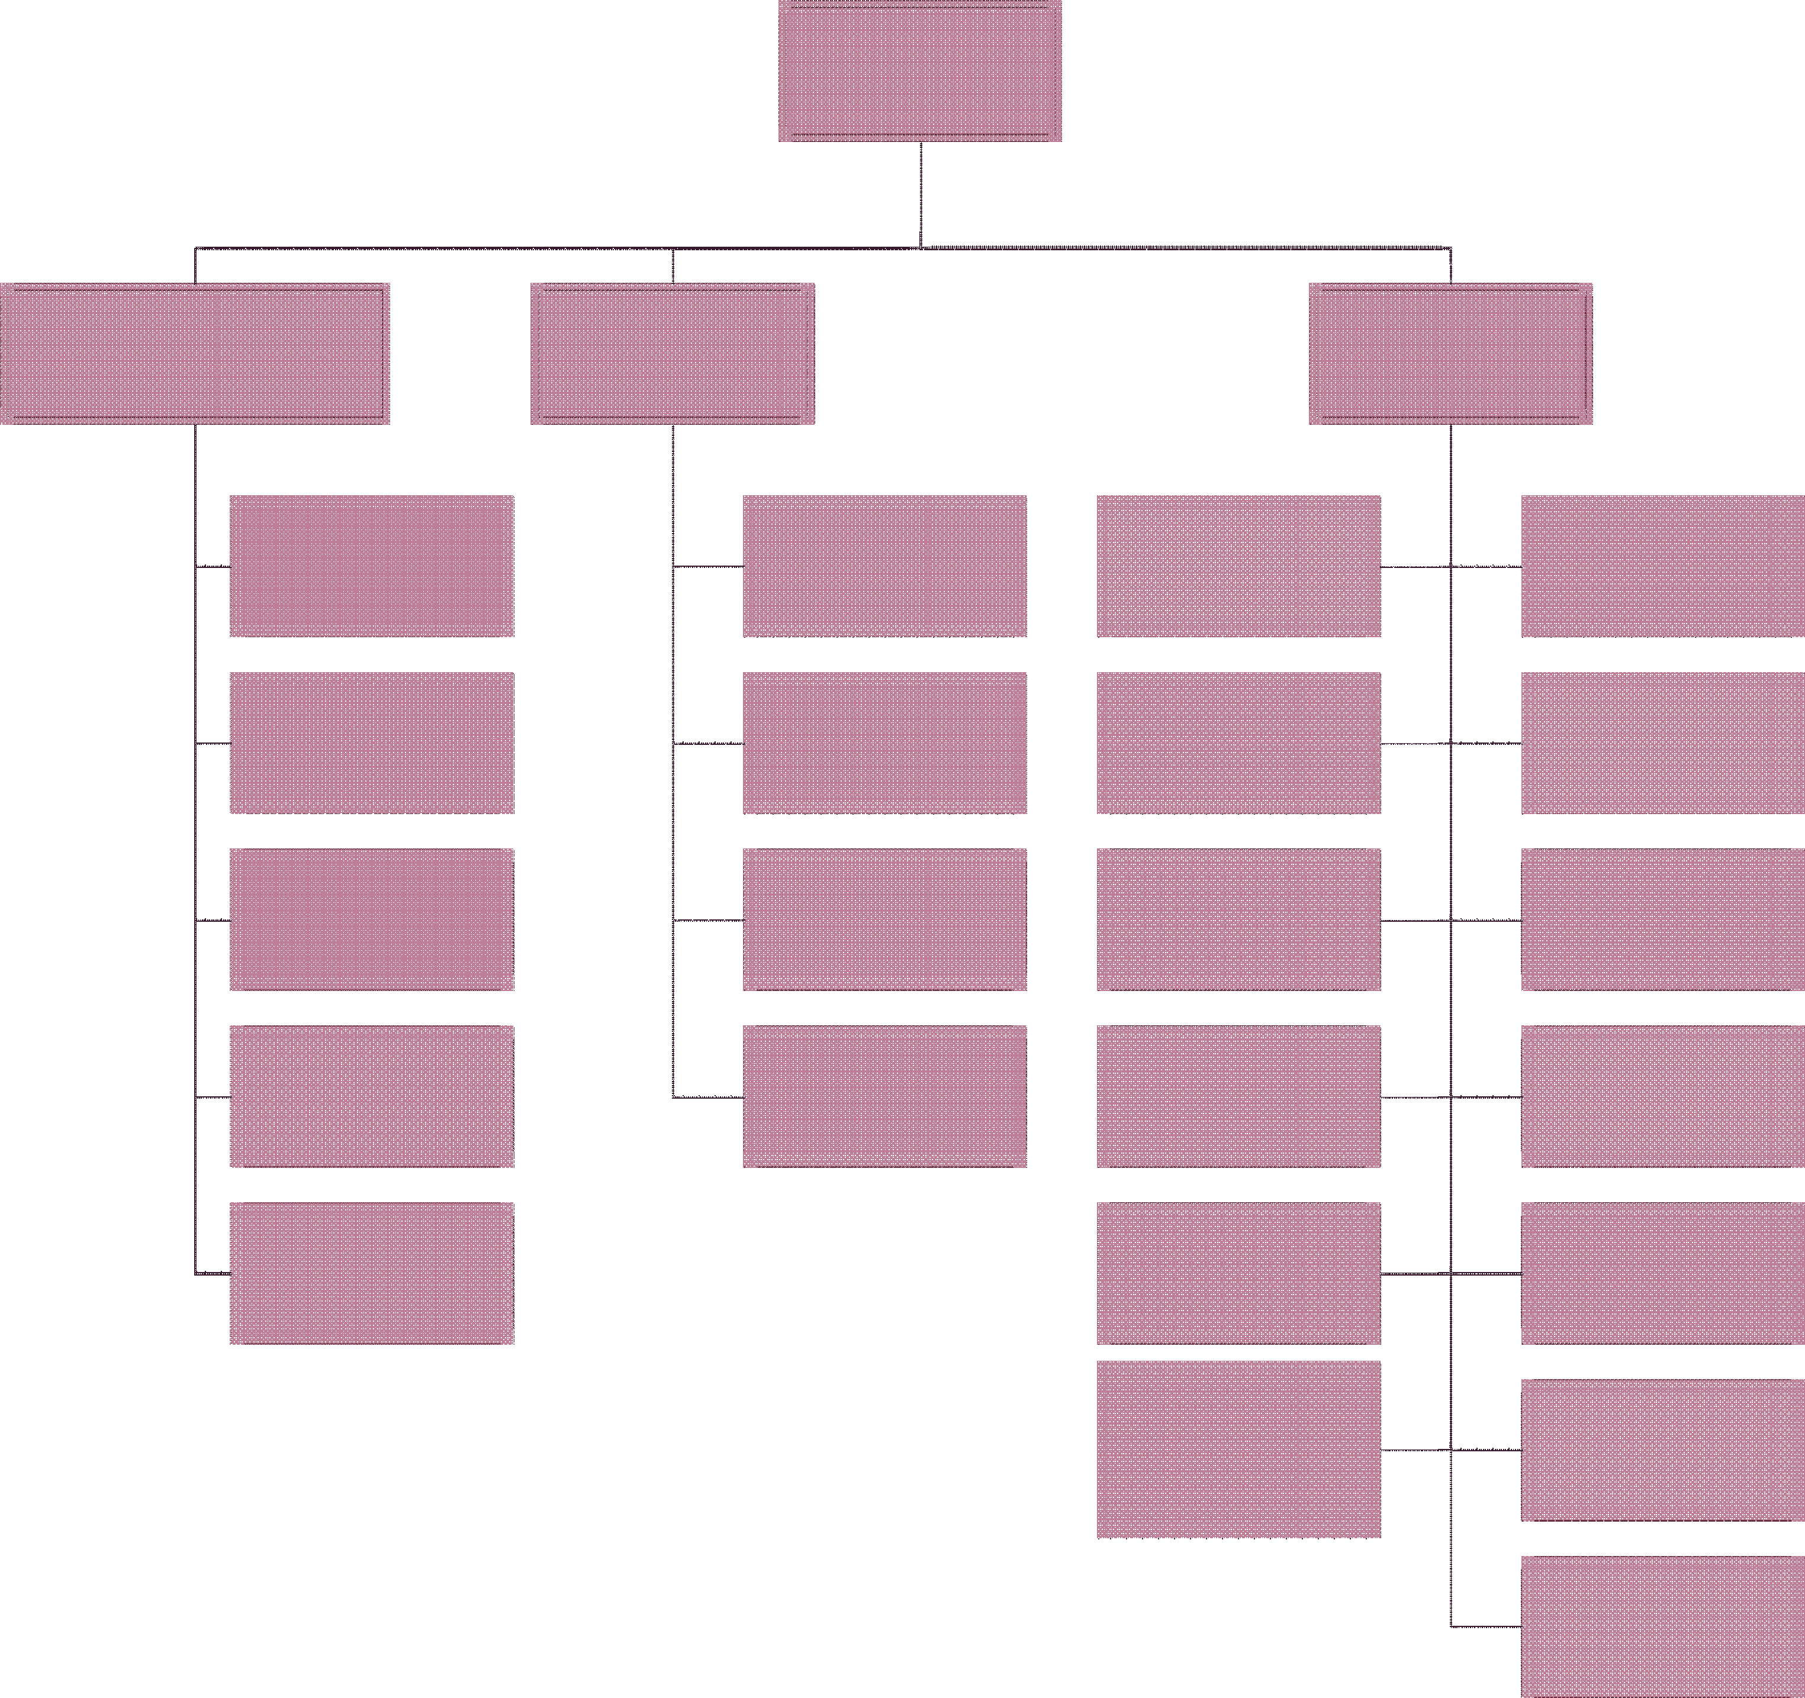

**Direction**

**Générale**

**Direction RH – AF -**

**Informatique**

**Direction**

**Commerciale**

**Direction de**

**Production**

Service RH

BU Particuliers

Service Production

Particuliers

Service Achats

Service

Comptabilité

BU Collectivités

Service Production

Collectivités

Service Qualité

Service Juridique

BU Maisons

Modulaires

Service Installation

Particuliers

Service Après

Vente

Service

Administratif

Magasins

Service Installation

Collectivités

Service Stocks

Service

Informatique

Service Installation

Maison Modulaires

Service R&D

Service Production

Maisons Modulaires

Service Logistique

Service Bureau

d’Etudes

Pour ce projet, seuls certains services seront impactés au niveau de l’exploitation de l’applicatif, il s’agit des acteurs permettant la vente et réalisation des Maisons Modulaires.

Toutefois certains services tels la direction générale ou les services financiers seront concernés par la réalisation du projet.

## Pilotage du projet.

Nous pouvons retenir que pour le pilotage du projet, les services suivants devront être informés :

##### Direction générale

La Direction Générale du Groupe supervise l’ensemble des services de l’entreprise et fournit un schéma directeur permettant le pilotage de l’entreprise.

Elle délègue les actions à mener à l’ensemble des directions du Groupe. Composition de la Direction Générale :

* + 1 PDG,
  + 1 Directeur Général,
  + 2 assistantes.

##### Direction RH, administrative et financière

La Direction RH, administrative et financière regroupe les différents services administratifs de l’entreprise : le Service Ressources Humaines, le Service Comptabilité, et le Service Informatique.

Composition de la Direction :

* + 1 Directeur Administratif et financier (Responsable de la Direction),
  + 3 Hôtesses d’accueil (une par site : Lille, Dax, Annecy).

###### Service Ressources Humaines

Le Service Ressources Humaines gère les fiches de paie, les formations ainsi la gestion de carrière des différents salariés du Groupe.

Composition du Service Ressources Humaines :

* + 1 Responsable des ressources humaines,
  + 1 Assistante RH,
  + 1 Responsable formations.

###### Service Comptabilité

Le Service Comptabilité gère les comptes de l’entreprise ainsi que les documents périodiques à remettre aux services d’État (impôts, TVA …).

La comptabilité fournisseur traite les éléments comptables des achats passés aux fournisseurs (factures, bons de commande …). Elle est aidée, si besoin est, par le service achats de l’entreprise.

La comptabilité client gère les éléments comptables fournis aux clients (factures clients, relances et traitement des impayés). Elle est aidée si besoin par la personne du service commercial attitrée au client.

Composition du Service Comptabilité :

* + 3 comptables,
  + 1 contrôleur de gestion.

###### Service Juridique

Le Service Juridique gère les contrats avec les clients et les fournisseurs.

Il est également en charge des brevets ainsi que des litiges de toute sorte. Composition du Service Juridique :

* + 1 chargé de missions juridiques (contrats, litiges …).

###### Service Informatique

Le service informatique gère le support informatique de premier niveau, les relations avec les prestataires et une nouvelle équipe vient d’être embauchée pour développer des projets autour du SI.

Composition du service informatique :

* + 1 technicien HelpDesk,
  + 1 responsable informatique
  + 1 chef de projet (participant nouvel embauché),
  + 2 responsable ingénierie logiciel (participant nouvel embauché)

## Conception et exploitation de l’applicatif

Les services concernés par la bonne réussite du projet sont les suivants :

### Direction de production

La Direction de production regroupe tous les services relatifs à l’achat de matières premières, de fabrication et d’expédition de produits finis, de qualité mais également d’installation, de conception et de recherche.

La Direction de production est composée :

* + 1 Directeur de production (Lille),
  + 1 Assistante de direction (Lille).

###### Service Logistique

Le Service Logistique gère la circulation des marchandises dans l’entreprise (matières premières, produits finis …), le transfert des produits vers les quais, les expéditions des produits finis. Il est en relation avec les

différents transporteurs (fournisseurs) qui acheminent la production vers les clients. Ce service est responsable de la cohérence du contenu des colis / palettes / containers expédiés.

Composition du Service Logistique :

* + 3 logisticiens (1 par site : Lille, Dax, Annecy),
  + 9 caristes (3 par site : Lille, Dax, Annecy),
  + 6 agents de transit (2 par site : Lille, Dax, Annecy).

###### Service Stocks

Le Service Gestion des Stocks s’occupe de la gestion du stockage des fournitures nécessaires au fonctionnement industriel de l’entreprise.

Les stocks de l’entreprise sont répartis dans les trois entrepôts du groupe (Lille, Dax, Annecy).

Les logisticiens du Service Logistique sont également responsables du stock de l’entrepôt de leur lieu d’affectation.

Composition du Service Stocks :

* + 9 magasiniers (3 par site : Lille, Dax, Annecy).

### Conception et réalisation des produits

###### Service Production Particuliers

Le Service Production Particuliers gère la fabrication des commandes provenant des particuliers. Le service est situé à Lille.

Composition du Service :

* + 1 Chef d’atelier (Lille),
  + 20 Ouvriers (Lille).

###### Service Production Maisons Modulaires

Le Service Production Maisons Modulaires gère la fabrication des commandes provenant des particuliers et des professionnels.

Le service est situé à Annecy.

Composition du Service Production Maisons Modulaires :

* + 1 Chef d’atelier (Annecy),
  + 10 Ouvriers (passage prévu à 30 en année N+1) (Annecy).

###### Service Installation Maisons Modulaires

Composition du Service Installation Maisons Modulaires :

* + 1 Responsable de Service Installation Maisons Modulaires (Annecy),
  + 1 Assistante Planification Client (Annecy),
  + 5 Techniciens Nomades (passage prévu à 50 en année N+1) (Annecy).

###### Service Après-vente

Le Service Après-vente gère toutes les problématiques de défaut post installation des produits de l’entreprise. Il est principalement composé de techniciens nomades se déplaçant sur l’ensemble du territoire français.

Composition du Service Après-vente :

* + 1 Responsable SAV (Lille),
  + 5 Techniciens Prise d’appel (Lille),
  + 20 Techniciens nomades (Lille).

###### Service R&D

Le Service Recherche et Développement est un service stratégique de l’entreprise : Il élabore les nouveaux produits qui seront commercialisés après tests, et il dépose de nouveaux brevets (avec l’aide du Service Juridique).

Composition du Service R&D :

* + 1 Responsable R&D (Dax),
  + 3 Ingénieurs R&D (Dax).

###### Service Achats

Le Service Achats est en charge de tous les achats du Groupe, que ce soit des achats administratifs (voitures, locaux, papeterie, informatique …) ou des achats industriels (bois, machines-outils …).

Composition du Service Achats :

* + 1 Responsable des achats,
  + 6 Acheteurs (Lille).

###### Service Qualité

Le Service Qualité est responsable des exigences qualité des produits finis fabriqués par l’entreprise et il est garant de la politique qualité et de la satisfaction client.

Il élabore les procédures et les manuels qualité applicables à la production. Composition du Service Qualité :

* + 1 Responsable Qualité (Lille),
  + 3 Ingénieurs qualité (1 par site : Lille, Dax, Annecy).

###### Service Bureau d’études

Le Service Bureau d’Études élabore les plans joints aux devis à destination des clients, et réalise les plans des produits à destination des services de production.

Composition du Service Bureau d’études

* + 1 Responsable de Bureau d’études (Annecy),
  + 15 Dessinateurs (Annecy).

### Vente des produits

###### Direction Commerciale

La Direction Commerciale s’articule autour de 4 entités : Trois regroupements métier (appelés BU pour Business Unit) et des magasins.

Elle est composée de :

* + 1 Directeur Commercial (Lille),
  + 1 Assistante de direction (Lille).

Chacune des Business Unit est chargée de la commercialisation des produits relatifs à son secteur d’activité.

Les personnes travaillant pour les BU sont principalement des commerciaux alternant des périodes de sédentarité et des périodes de nomadisme selon les phases de prospection / rencontres clients.

###### BU Maisons modulaires

Composition du Service BU Maisons Modulaires :

* + 1 Responsable Commercial (Annecy),
  + 1 Assistant Commercial (Annecy),
  + 15 Commerciaux (Annecy).

1. **Les magasins**

Les magasins accueillent des clients particuliers.

Chaque magasin est composé de 20 personnes (avec 5 postes informatiques mutualisés par magasin). Les magasins de Lille, de Dax, et d’Annecy sont contigus à l’entreprise.

Les magasins de Brest et de Macon se situent dans des zones commerciales.

## Objectifs stratégiques de l’entreprise

Comme énoncé précédemment, le Groupe MADERA table fortement sur le lancement de son nouveau produit pour dynamiser son chiffre d’affaire et pour gagner des parts de marché sur ses concurrents européens.

Malheureusement, l’absence d’un système performant de réalisation de devis de maisons modulaires ne permet pas d’augmenter le volume des commandes et d’envisager sérieusement la réalisation des objectifs du groupe.

Cette année, la direction du groupe a donc décidé d’embaucher de nouvelles ressources au sein du service informatique pour moderniser son système d’information avec le lancement de plusieurs projets informatiques. L’entreprise a dès à présent renouvelé son parc informatique et équipé les commerciaux de tablettes.

A présent, la direction souhaite lancer le développement d’un applicatif spécifique afin d’optimiser la chaine de vente des maisons modulaires.

Cet applicatif sera développé en interne pour coller au mieux aux orientations de l’entreprise. Ses objectifs stratégiques, pour ce projet, sont simples et clairement définis :

* + Pouvoir gérer une volumétrie de commandes largement supérieure à celui qu’elle traite actuellement (la direction pense tripler le nombre de commandes grâce à son nouveau produit),
  + Anticiper les commandes de fournitures dès l’acceptation d’un devis,
  + Augmenter sa notoriété grâce à la réactivité de la chaine de production.

## Problèmes soulevés par la direction

L’application de devis actuelle a été développée par une société extérieure pour des maisons types prédéfinis.

Cette application, aujourd’hui vieillissante et dont les mises à jour mettent parfois de nombreuses semaines à venir, n’est pas compatible avec les nouveaux outils numériques des commerciaux.

Pour la création de devis de maisons modulaires, les commerciaux doivent partir d’une maison type et effectuer des modifications manuellement.

De plus, les traitements avec les fournisseurs se font actuellement par e-mail sans lien avec l’outil de devis existant.

La direction constate que certains commerciaux ne mettent pas suffisamment en avant la vente de maisons modulaires. En effet, la complexité et le temps nécessaire à la réalisation des devis de maisons modulaires n’animent pas les commerciaux dans la mise en avant de ces produits.

## Descriptif des fonctionnalités attendues

1. **Généralités**

L’application peut être décrite dans ses grandes lignes sur trois axes :

• Les commerciaux doivent pouvoir réaliser au contact du client un devis prévisionnel en décrivant

sur une tablette les caractéristiques de la maison modulaire souhaitée.

• Le bureau d’étude définira en détail les composants des modules qui peuvent être assemblés pour

réaliser un projet de maison modulaire. Ce sont ces modules qui seront utilisés par les

commerciaux pour la réalisation des devis.

• Pour tout devis accepté et parallèlement aux plans d’exécution réalisés par le bureau d’étude, des

* + commandes seront lancées vers les fournisseurs afin d’accélérer les délais.
  + afin d’accélérer les délais.

Afin de vous familiariser avec le métier de l’entreprise, des annexes (de 1 à 4) décrivent la méthode de construction de maisons en bois, les technologies d’assemblage et le plan d’une maison modulaire type.

## Définition des termes employés :

##### Composant :

Articles permettant la construction d’un module de construction, il s’agit de :

Tous le tableau

|  |  |  |
| --- | --- | --- |
| **Nature** | **Caractéristiques** | **Unité d’usage** |
| **Montants en bois pour la structure, nommés lisses ou contrefort** | Section en cm | Longeur en cm |
| **Eléments de montages, sabots métalliques, boulons, gougeons** | Section en cm | Pièce |
| **Panneaux d’isolation et pare-pluie** | Epaisseur en cm | Surface en M2 |
| **Panneaux intermédiaires et de couverture (intérieur ou extérieur)** | Epaisseur en mm | Surface en M2 |
| **Planchers** | Epaisseur en mm | Surface en M2 |
| **Couverture (tuiles ou ardoises)** | Longueur et largeur en mm |  |

##### Module :

Unité de conception des devis, il s’agit d’un ensemble de composants permettant l’assemblage d’un élément préfabriqué destiné à la réalisation d’une maison modulaire. A titre d’exemple pour un Module

« Mur extérieur » il faudra assembler :

* + Des lisses (pour les hauts et pieds de murs)
  + Des montants verticaux
  + Des contreforts pour renforcer la structure
  + Des sabots pour assembler la structure
  + Bardage (pour couvrir l’extérieur)
  + Pare-pluie pour éviter les infiltrations
  + Tasseau
  + Panneau pour couper le vent
  + Isolant
  + Pare-vapeur pour éviter la condensation sur le bois
  + Panneau de plâtre pour la finition intérieure

Ce sont les modules qui permettront la définition du projet au moment de la constitution des devis. Ils sont de différentes natures :

|  |  |  |
| --- | --- | --- |
| **Nature** | **Caractéristiques** | **Unité d’usage** |
| **Murs extérieurs** | Hauteur-Longueur | M linéaire |
| **Cloisons intérieures** | Hauteur-Longueur | M linéaire |
| **Plancher sur dalle** | Hauteur-Longueur | M 2 |
| **Plancher porteur** | Hauteur-Longueur | M 2 |
| **Fermes de charpente** | Longueur | Unité |
| **Couverture (toit)** | Hauteur-Longueur | M 2 |

## Module « Configuration » :

Sur la base des articles saisis dans la « Gestion de stock » ce module permettra principalement la conception des différents modules de chaque gamme afin de faciliter la réalisation de devis.

La Gestion de stock sera le module permettant la création des :

* Gammes
* Familles de composants
* Fournisseurs
* Composants (et article), chaque article sera attribué à un fournisseur et une famille de composant. En fonction de son utilisation dans la conception de gammes il pourra être attribué à plusieurs gammes.

##### Configuration des gammes :

Les gammes sont différents type de Maisons Modulaires, elles varient en fonction de :

* + La finition extérieure (bois, crépis…)
  + Le type d’isolant utilisé (synthétique, naturel ou biologique)
  + Le type de couverture (tuiles, ardoises…) La qualité des huisseries.

La configuration des gammes permettra la création des règles de calcul de chaque gamme en fonction du mode de conception de l’ossature bois :

* + Sans angle
  + Avec angles ouvrant
  + Avec angles fermant…

##### Configuration des modules :

Permettra la conception des éléments de modules types en :

###### Identifiant le module

* + Attribuer le module à une gamme. Nommer le module (normaliser)
  + Sélectionner la Coupe de principe (voir schémas annexes)
  + Sélectionner le CCTP (caractéristiques de la dalle béton ou des plots béton recevant une lisse basse horizontale qui servira de support aux montants verticaux)

###### Sélectionnant les composants du module et précisant les quantités par unité de base :

* + Sections
    - Lisses
    - Contreforts
    - Sabots d’assemblage
    - Goujons de fixation
    - Supports de sol
  + Montants
    - Départ – Sabots d’assemblage …
    - Arrivée – Sabots d’assemblage …
    - Intermédiaire – Sabots d’assemblage …
  + Remplissage par unité entre deux montants
    - Remplissages
    - Visserie
    - Panneaux

• …

Afin de faciliter la conception des modèles il sera possible de copier l’ensemble d’une configuration. Une fois un modèle défini avec une pose à plat sur dalle, après copie on pourra créer le modèle avec une pose sur plot en modifiant uniquement les supports de sol.

##### Huisseries

Les huisseries seront dépendantes de la gamme du projet.

##### Paramètres :

Permettra de :

* + définir les pourcentages appliqués aux prix de base pour définir le prix de vente (Marge entreprise - Marge commerciaux)

## Module « Conception des devis » :

Ce module permettra la réalisation par les commerciaux en présence du client sur ordinateur portable ou une tablette des devis sur la base des modules et règles de calepinage définies dans la configuration en :

###### Identifiant le Projet ou chantier

* Nom du projet
* Référence projet
* Références client (Nom, adresse,…)
* Date

###### Concevant les produits

* Sélection d’une gamme
* Sélection d’un modèle de la gamme
* Mise à jour du modèle en fonction de la demande du client
  + Type de remplissage
  + Finition extérieure et intérieure,…
* Sélection de la Coupe de principe si le modèle a été modifié

Il sera possible de créer plusieurs produits dans un même projet. Par exemple, une partie en habillage bois et une seconde en habillage crépis

La conception hiérarchique de la nomenclature interne « code – plan » doit être précise et connue de tous les utilisateurs pour que la sélection du Plan de coupe de principe (env 1000 items) soit pertinente.

###### Créant les modules à réaliser pour le projet

Pour chaque type de module rencontré sur le projet il faudra :

* Identifier, nommer le module – « Mur nord - 1 »
* Concevoir le module en entrant pour chaque section sa longueur et suivant les cas indiquer entre chaque section la présence d’un angle entrant ou sortant, 2 exemples simples :
  + « Mur droit droit » - Saisir : Section / Longueur
  + « Mur avec angle » - Saisir : Section / Longueur / Angle entrant / Section / Longueur / Angle sortant / Section / Longueur

Le processus de création de modules générera automatiquement le dossier technique du projet et son résumé exprimé en ml et PU HT global. Le projet sera stocké aux tarifs à la date de création du devis.

###### Editant le devis et le dossier technique

Description simplifiée des éditions

**Devis Quantitatif et Estimatif**

* + Page 1, Ref Client, Ref Projet, CCTP par produit, unité, quantité et calculs.
  + Page 2, Coupe de principe

##### Dossier Technique

* + Un état reprenant tous les composants générés
    - produits par produits
    - modules par modules

## Module « Modalités de paiement »

Ce module permettra de calculer les échelonnements des paiements et suivre l’état d’avancement du devis réalisé.

###### Calcul de l’évolution des paiements échelonnés en fonction des lots à réaliser

|  |  |
| --- | --- |
| **Etapes** | **% de la somme à débloquer** |
| A la signature | 3% |
| Obtention du permis de construire | 10% |
| Ouverture du chantier | 15% |
| Achèvement des fondations | 25% |
| Achèvement des murs | 40% |
| Mise hors d’eau/hors d’air | 75% |
| Achèvement des travaux d’équipement (plomberie, menuiserie, chauffage) | 95% |
| Remise des clés | 100% |

1. ***Etats du devis réalisé***
   * Brouillon
   * Accepté, en attente, refusé
   * En commande
   * Transfert en facturation

# Le projet

## Exigences en management de projet

Le Directeur Financier (DAF) remet la conduite du projet au chef de projet.

Le chef de projet devra, à chaque remise de livrable, fournir un rapport annexe sur le pilotage intégrant :

* + L’organisation du groupe projet
  + La planification
  + Suivi des indicateurs et des risques
  + Compte-rendu de réunions
  + Les difficultés rencontrées
  + Un retour d’expérience sur la mission de chef de projet

La Direction Générale a fixé des règles de conduite obligatoires pour les futurs projets (informatique ou industriels) de l’entreprise :

* Le projet devra être mené en utilisant une méthodologie ou un référentiel,
* Toutes les solutions, et stratégies techniques devront être comparées, argumentées, et justifiées en tenant compte des évolutions et des objectifs stratégiques du Groupe,
* Des indicateurs devront être positionnés et suivi tout au long du projet,
* Le projet devra être piloté par les produits à fournir et les risques projet,
* Les projets informatiques seront sponsorisés par le Directeur Financier, un Comité de Pilotage composé du PDG, du DG, du DAF et du chef de projet sera mis en place pour valider les solutions et pour accepter les livrables,
* Reprendre la maîtrise sur les solutions informatiques, c’est-à-dire privilégier le travail et l’augmentation des compétences de l’équipe interne plutôt que de faire appel à la sous-traitance.

## Fiche Projet

* Nom : Projet MADERA [année]
* Date de fin de réalisation du projet : A définir avec le comité de pilotage.
* Budget estimé: 110 000 €, à préciser sur la base d’une étude des coûts de développement (investissement, 1 an de charge, coûts internes et externes, réserves de contingences et de management).

Ce budget a été approuvé. Toutefois, le DAF vous demande de démontrer la pertinence de vos choix afin que ce projet produise un retour sur investissement sur une période de cinq ans maximum.

## Décomposition du projet - Travail à faire

1. **Livrable 1 : Lancement du projet**

#### [Rapport + soutenance]

Vous devrez présenter pour cette soutenance les objectifs et la stratégie que vous comptez mettre en œuvre pour la réalisation de ce projet.

Votre documentation du livrable 1 devra obligatoirement contenir au minimum les éléments suivants :

##### L’Analyse Fonctionnelle des services attendus

* La reformulation du besoin
* Les résultats souhaités, les exclusions et la portée du projet, les contraintes et hypothèses, les limites et tolérances
* Un schéma général de décomposition du projet (PBS)
* L’identification du commanditaire et les parties prenantes connues
* Structure de l'équipe de gestion de projet et la description des rôles (inclure les fiches de poste)
* Le planning prévisionnel du projet et l’approche de rentabilisation
* L’analyse des risques du projet
* Les indicateurs de pilotage/suivi de projet et les indicateurs de réussite du projet
* La structure de découpage du projet (WBS)

##### Gestion du système documentaire

* Mode de stockage des documents et méthode de classement
* Identification des versions
* Enregistrement de la configuration

## Livrable 2 : « Modélisation et analyse »

#### [Rapport]

Vous devrez proposer une architecture d’application, la définition de l’ergonomie et de l’Interface Homme, Machine. Vous devrez également intégrer la description des modules de l’application et des traitements à réaliser pour répondre aux besoins exprimés.

Votre documentation du livrable 2 devra obligatoirement contenir au minimum les éléments suivants :

* La modélisation UML et merise avec l’architecture de la base de données supportant l’application
* Les préalables à la réalisation des séquences et les dépendances externes
* Les contrôles de saisies/données
* La définition de l’ergonomie et de l’IHM (Mock-Up),
* La description des modules de l’application et des traitements de l’information associés,
* La définition de l’environnement de développement de l’application,
* La méthode de développement qui vous parait la mieux adaptée à la typologie et à la taille du projet
* L’argumentation des choix d’outils de développement et de base de données associées (critères, coûts, ressources, …)

## Livrable 3 : « Développement du prototype »

#### [Rapport + présentation du prototype]

Vous devrez développer un prototype du module « Conception de devis », établir la budgétisation prévisionnelle du projet et mettre en place une politique de sécurisation du projet.

Le prototype livré devra comprendre une interface mobile.

Votre documentation du livrable 3 devra obligatoirement contenir au minimum les éléments suivants :

* Les tâches associées à ce livrable (préciser entrants/extrants, indicateur(s) de suivi, ressource(s), amplitude, durée, cout)
* Les scénarios de tests
* Le budget prévisionnel du projet comprenant l’investissement, les charges, les coûts humains internes et externes,
* Une politique de sécurisation de l’application en rédigeant un plan d’assurance qualité autour des processus de développement et de maintenance de l’application.
* Un plan de gestion des risques de l’application

## Livrable 4 : « Rapport et soutenance finale »

#### [Rapport + soutenance]

**Le rapport :**

Le rapport final est une synthèse de l’ensemble des rapports qui ne devra pas excéder 60 pages (hors annexes). Le contenu du rapport reste libre et à l'appréciation de chaque participant mais il devra au minimum faire ressortir les solutions techniques proposées ainsi que les arguments retenus. Le rapport devra contenir au minimum :

* + Le plan de management du projet,
  + Les choix technologiques et la stratégie retenus pour l’architecture de l’application,
  + Les solutions techniques proposées,
  + La politique de sécurisation de l’application,
  + Un PRA/PCA : un plan de sauvegarde des données, un plan de restauration, traçabilité des données…
  + Le descriptif des outils à mettre en place pour assurer la continuité de service.
  + Un plan de déploiement et le suivi de la mise en place de l’outil (choix d’un outil de suivi des remarques et demandes d’évolution par exemple),
  + Un plan de communication,
  + Un plan de formation des utilisateurs,
  + Le retour d’expérience (REX).

### La soutenance :

La soutenance finale de chaque groupe est à réaliser au cours d'une séance de présentation d'une durée de 30 minutes maximum.

Vous devrez présenter le projet et défendre la solution proposée comme si vous deviez la présenter à votre direction (avantages, inconvénients, risques, détails techniques, coûts, délais, planifications, garanties …) et à ses collègues techniques (principes techniques, technologies mises en œuvre).

A la fin de la présentation, le jury pourra poser différentes questions en rapport avec la présentation mais également sur le rapport dans sa globalité. Chaque participant devra y répondre avec le plus d'objectivité possible.

Cette évaluation portera sur l’ensemble des axes du projet fil rouge (proposition technique, méthodologie d’ingénierie logiciel mise en œuvre, pilotage du projet, présentation écrite et orale du projet) et intégrera les points forts et points à travailler des solutions proposées.

## Annexes

### Les principes de la construction ossature bois

##### Squelette de l'ossature bois :

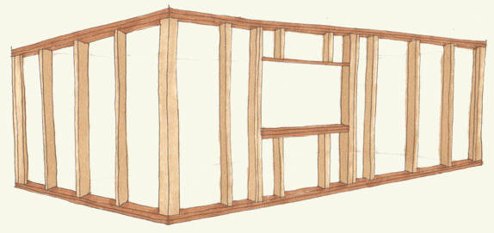

###### Détail du squelette d'un mur ossature bois

Les squelettes en ossature bois se présentent sous deux formes :

* en structure **poteaux-poutres** avec remplissage (voir exemple ci-dessus);
* en murs **panneaux à ossature**.

Le principe de l'ossature bois est de venir déposer sur une dalle béton ou sur des plots béton une lisse basse horizontale qui servira de support aux montants verticaux ayant une dimension standard d'environ 2600mm * 120mm * 45mm.

A l'extrémité haute de ces montants on viendra fixer une lisse haute permettant de rigidifier le complexe.

De manière générale, les montants verticaux sont échelonnés sur la lisse basse à une distance d'environ 60cm.

Afin de renforcer la structure, on viendra positionner entre chaque montants verticaux des entretoises perpendiculaires aux montants, et de section identique aux montants.

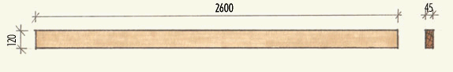

###### Détail d'un montant d'ossature bois

Le remplissage peut alors être réalisé entre les montants verticaux d'ossature avec des isolants en fibres naturelles par exemple en laine de bois, en chanvre ou en laine minérale.

##### La composition des murs extérieurs :

1. Montants 2600mm * 120mm * 45mm
2. Isolation 150mm
3. Panneau structurel à base de fibre de bois
4. Pare-pluie
5. Tasseaux en bois du Nord 27mm * 40mm
6. Lames de bardage.

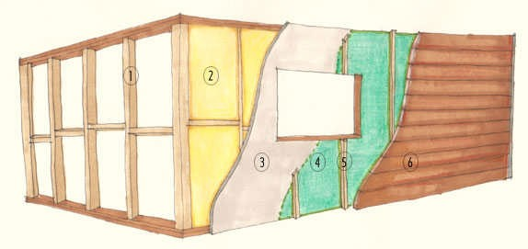

###### Détail d'un mur ossature bois

Afin d'isoler et renforcer thermiquement vos parois de l'air extérieur, on place entre les montants d'ossature un isolant.

Ensuite, le squelette de l'ossature bois sera pris en sandwich entre une paroi intérieure et une paroi extérieure.

On ajoutera, contre la paroi intérieure, une structure permettant de fixer un parement intérieur dit de finition, par exemple des plaques de plâtre, des plaques de gypse...

Pour la paroi extérieure, on disposera dans un premier temps un panneau structurel à base de fibre de bois destiné au contreventement de la façade ossature bois mais aussi en tant que panneau perméable à la vapeur d'eau.

On viendra plaquer un pare-pluie directement contre les panneaux de contreventement.

Et pour le revêtement de la façade, on fixera des tasseaux en bois de manière verticale directement sur le panneau de contreventement pour venir y fixer par la suite le bardage ou tout autre revêtement permettant la décoration des façades.

1. Montants 2600mm * 120mm * 45mm
2. Isolation 150mm
3. Panneau structurel à base de fibre de bois
4. Pare-pluie
5. Tasseaux en bois du Nord 27mm * 40mm
6. Lames de bardage.

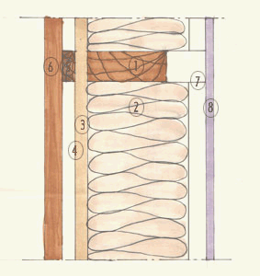

###### Composition d'un mur ossature bois

1. **Les revêtements extérieurs des façades et des toitures :**

Bien choisir son isolation entre murs ossature bois pour améliorer les performances thermiques et acoustiques de son habitat. Acteur de bien être, des solutions multiples sont à votre portée et à mettre en avant dès les prémices de votre projet.

### Plan de coupe des Maisons Modulaires

##### La structure

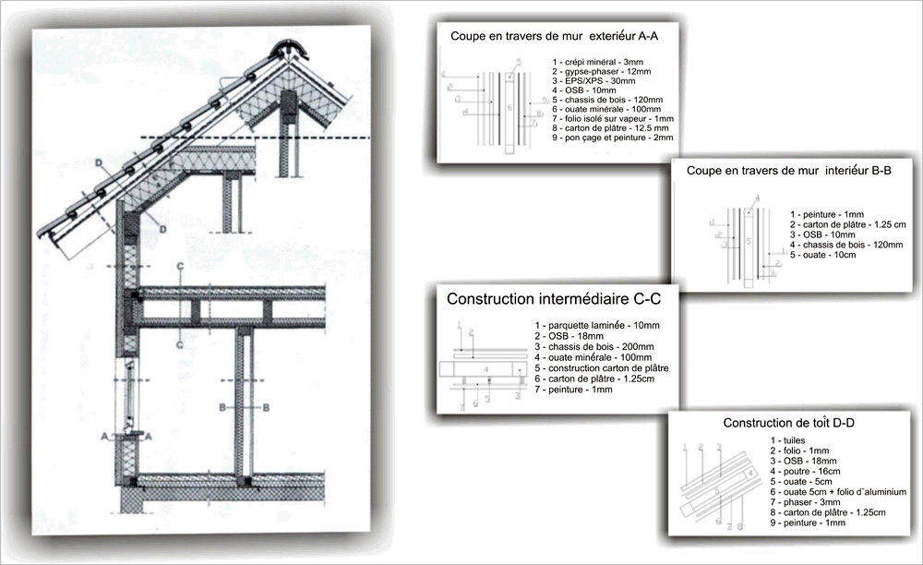

1. **Le remplissage**

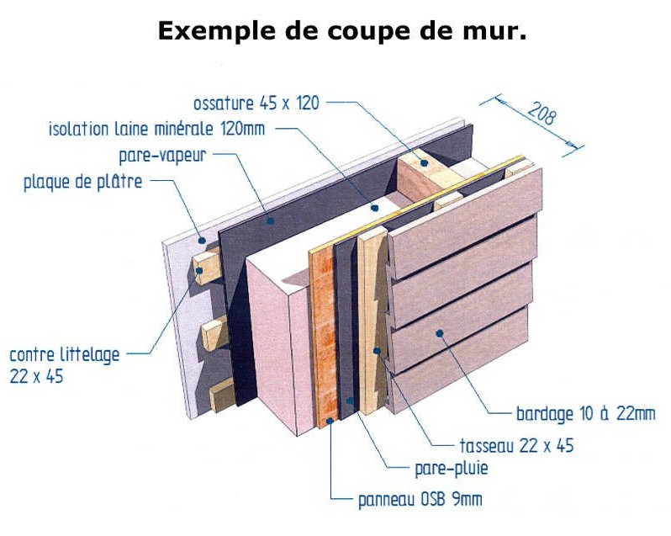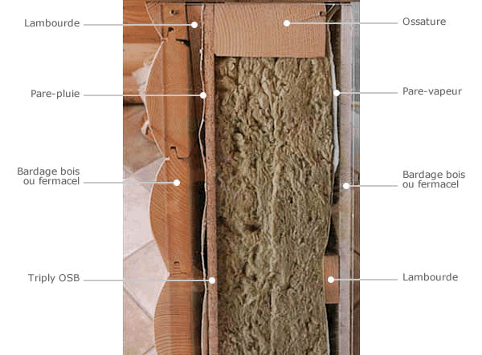

### Montage des ossatures

1. **Plan de montage d’une ossature bois**

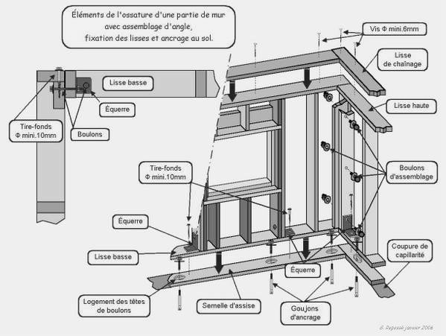

1. **Accessoires,**

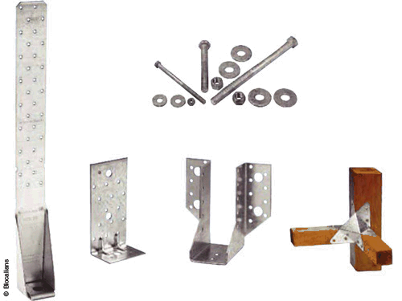

### Plans d’une maison modulaire type.

1. **Rez de chaussée**

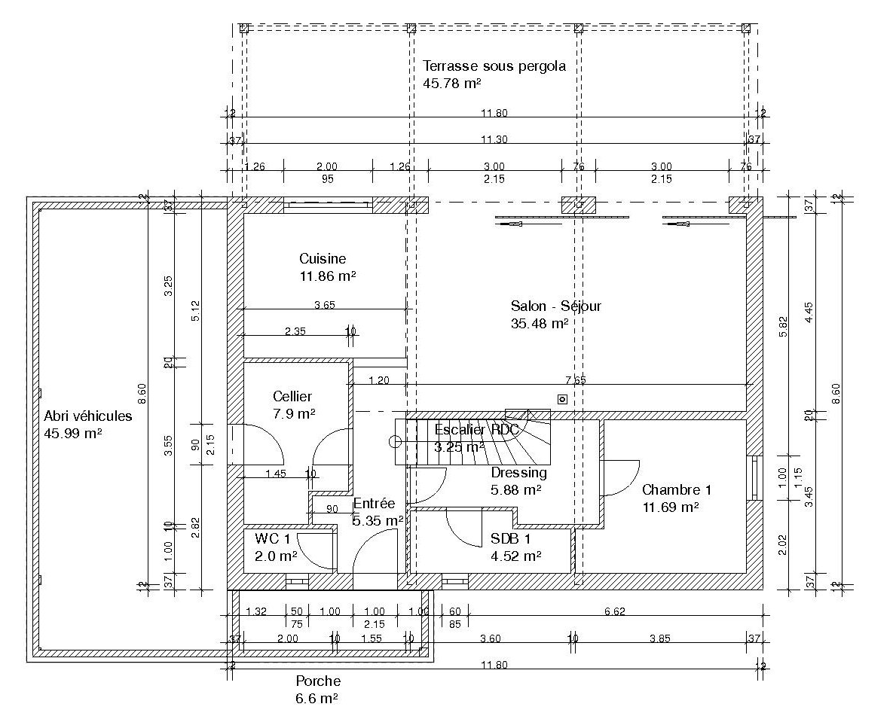

1. **Etage**

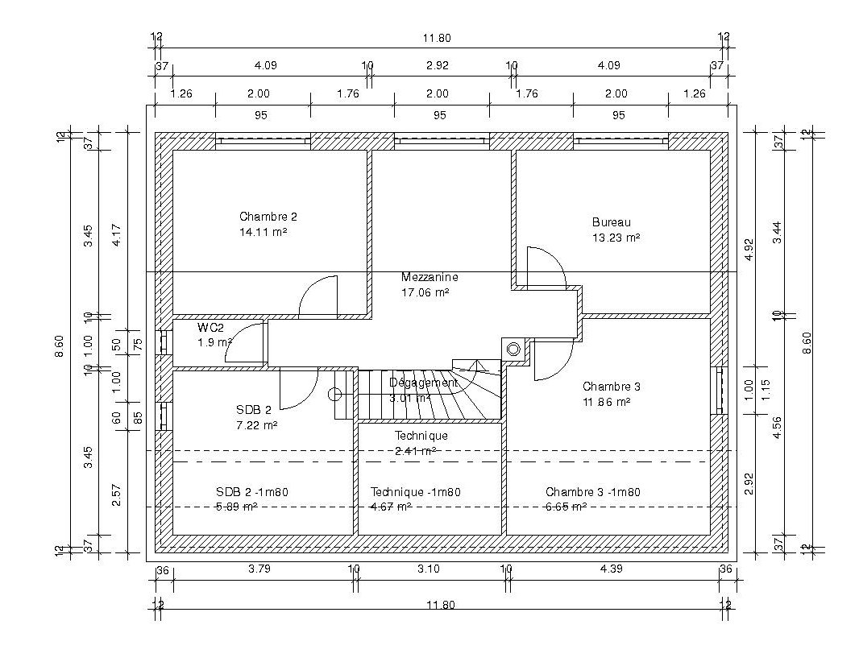

[fschom@cesi.fr](mailto:fschom@cesi.fr) V 1.1